I Cantori della Turrita esistono da molti anni a Bellinzona. Sono un coro di bambini e di giovani e il loro repertorio consiste in canti a più voci di musica popolare e sacra di tutto il mondo. Si esibiscono in concerti nel Bellinzonese e hanno fatto anche parecchi viaggi in Svizzera e all’estero, partecipando a importanti festival di cori giovanili e riscuotendo sempre grandi successi. Sono sempre stati molto apprezzati per la loro bravura e il colore particolare delle voci.
Cantare in un coro richiede impegno e costanza, ma i risultati raggiunti danno una grande soddisfazione e gioia agli ascoltatori e in particolare ai coristi stessi che, grazie alla musica e alla propria voce, possono esprimere le loro emozioni. Cantare insieme sviluppa, oltre alla voce, un buon orecchio musicale, imprescindibile per l’apprendimento di uno strumento musicale. Si impara a respirare la musica insieme, ad affinare la propria musicalità ed espressività. È anche una magnifica occasione per fare nuove amicizie e sbloccare la propria timidezza.
I Cantori della Turrita propongono due corsi preparatori a seconda dell’età del bambino. Ogni anno il coro di bambini ha bisogno di nuove voci; infatti alcuni coristi devono lasciare il coro o perché mutano la voce (i ragazzi) o perché frequentano una scuola lontana da Bellinzona.
Tutti possono imparare a cantare e possono entrare nel coro.
Non vi è alcuna selezione!
È dal 1997 che Daniela Beltraminelli collabora con il padre Eros nella preparazione del coro e nella cura delle voci. Nel 2011 ne ha assunto completamente la direzione. Fin da bambina ha cantato nei Cantori della Turrita. Si è diplomata in canto al Conservatorio Arrigo Pedrollo di Vicenza e in violino al Conservatorio della Svizzera italiana e alla Musikhochschule di Trossingen in Germania, dove ha conseguito il diploma di perfezionamento in violino barocco. Svolge un’attività concertistica collaborando con ensemble barocchi di livello internazionale e si esibisce in qualità di cantante nel repertoro medievale, rinascimenale e barocco. Da molti anni si dedica all’approfondimento della voce. Ha seguito una formazione nel metodo funzionale della voce (Gisela Rhomer) e continua ad affinare le sue conoscenze nella pedagogia vocale.

I Cantori della Turrita
Direttrice Daniela Beltraminelli
Cantoriturrita@gmail.com

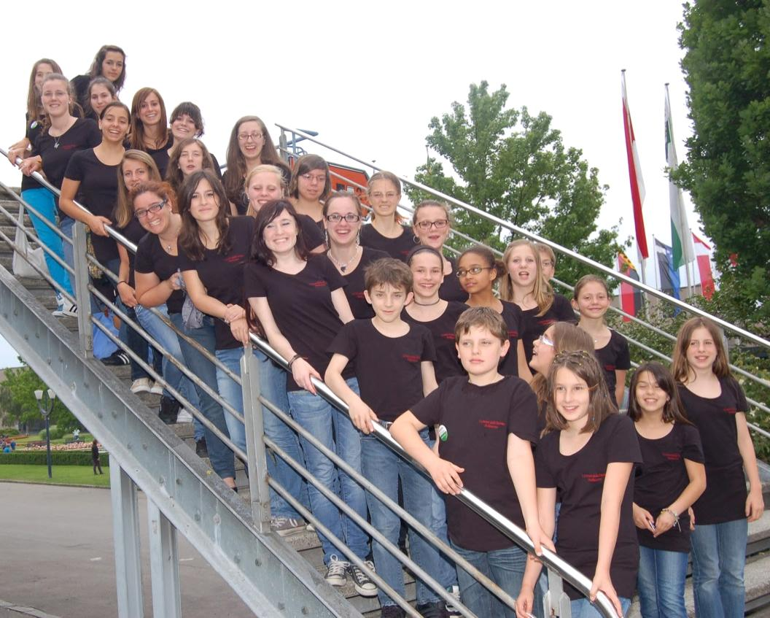
Primi passi nel canto
Per i bambini dai 5 ai 7 anni.
Corso introduttivo di canto corale che unisce armoniosamente la voce al movimento corporeo. Attraverso il gioco, il canto, le danze e le esperienze motorie il bambino ha la possibilità di esprimere se stesso, la propria creatività e le proprie emozioni vivendo la musica con tutto il corpo. Particolare cura sarà data alla vocalità e all’ascolto, indispensabili nell’accompagnare il bambino alla scoperta della propria voce. Cantare in coro favorisce la socializzazione e offre l’opportunità di fare nuove amicizie.
Il corso è tenuto da Katja Rosa, diplomata nel metodo Dalcroze a Ginevra e abilitata nell’insegnamento dell’educazione musicale alle scuole elementari.
Dove: Scuola media 1 di Bellinzona, via Lavizzari 3, aula di musica.
Quando: ogni mercoledì dalle 13.30 alle 14.15. Il corso inizierà il 3 ottobre a condizione di avere almeno 10 iscritti.
Costo: 60 fr.-
Iscrizione: Rivolgersi direttamente a Katja Rosa telefonando allo 091 825 03 10, dopo le 19, oppure scrivendo all’indirizzo mail: Cantoriturrita@gmail.com
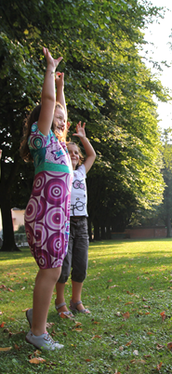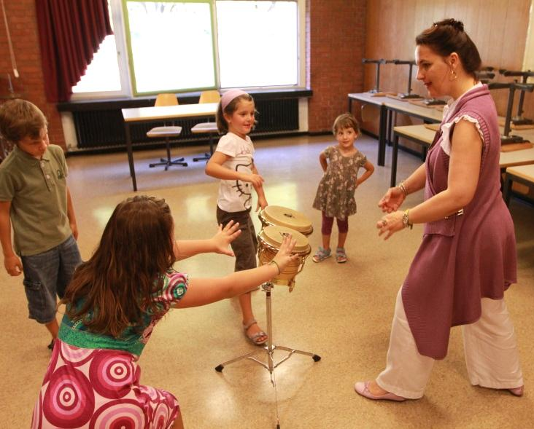
Corso base I
Per i bambini dai 7 agli 8 anni
Corso preparatorio in cui si imparerà a cantare a 1 e 2 voci attraverso brani di tutto il mondo. Il corso darà ampio spazio anche all’espressività corporea e alla gestualità.
La voce? Non occorre che tu abbia già ora una voce da usignolo: sarà nel coro e con il tempo che svilupperai le potenzialità della voce e imparerai a cantare correttamente. Far parte dell coro implica la partecipazione regolare alle prove una volta che, dopo alcune lezioni, avrai deciso di rimanere nel coro.
Il corso base I è tenuto da Daniela Beltraminelli e Katja Rosa.
Dove: Scuola media 1 di Bellinzona, via Lavizzari 3, aula di musica.
Quando: ogni venerdì dalle 17.20 alle 18.20, a partire dal 28 settembre.
Costo: 60 fr.-
Iscrizione: presentarsi direttamente alla prova del venerdì, telefonare allo 079 776 66 16, oppure scrivere all’indirizzo mail: Cantoriturrita@gmail.com
